2017 m. vasario 22 d. meninio ugdymo mokytoja Janina Žemaičiūnienė ir auklėtoja Alma Skurdauskienė Kelmės lopšelyje darželyje „Ąžuoliukas“ organizuotoje respublikinėje metodinėje konferencijoje „Etninių vertybių puoselėjimas ikimokyklinėje įstaigoje-tautos kultūros pagrindas“ pristatė pranešimą „Mažosios Lietuvos etnografinių motyvų naudojimas muzikinėje veikloje“ ir stendinį pranešimą „Mažosios Lietuvos kultūros atspindžiai lopšelio-darželio aplinkoje“

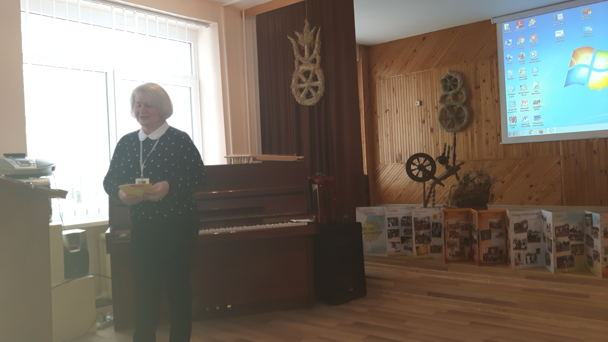

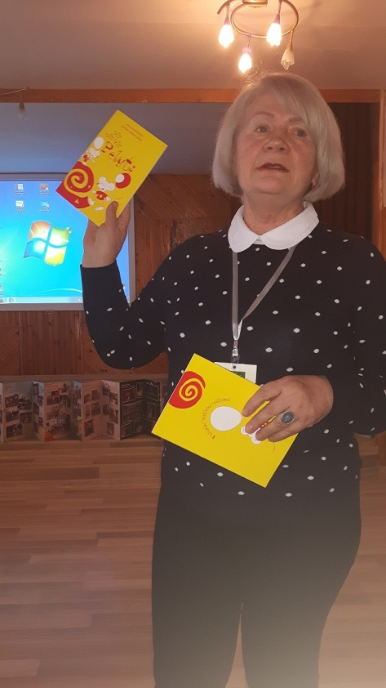
Kovo mėnesį pedagogė Virginija Ivanauskienė įstaigos pedagogų bendruomenei demonstravo pagamintą vaizdinę metodinę priemonę „Pažink spalvas“, skirtą spalvų pažinimui

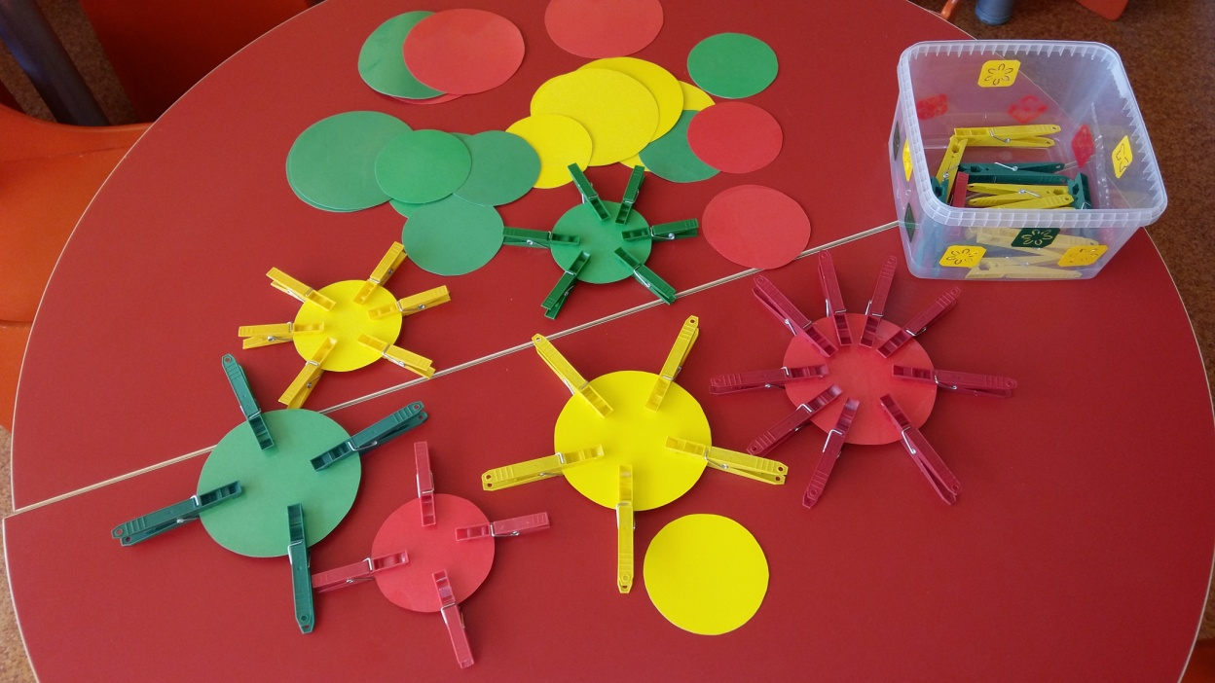

Kovo mėnesį pedagogės Giedrė Jonaitienė, Audronė Babarskienė ir Nijolė Kutniauskienė įstaigos pedagogų bendruomenei demonstravo pagamintą vaizdinę priemonę „Medūzų kepurės“, skirtą vaikų saviraiškai

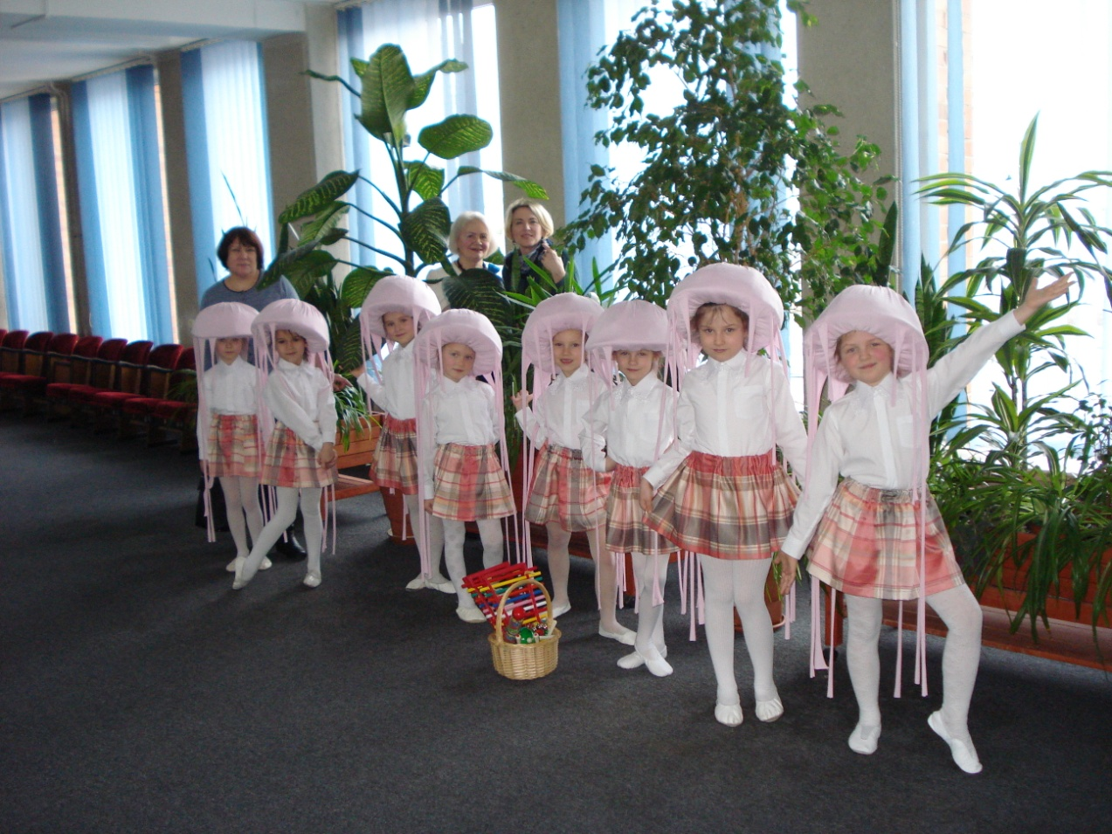

Kovo mėnesį pedagogė Alvyra Jukšienė įstaigos pedagogams skaitė pranešimą „Z kartos vaikų ugdymo ypatumai“. Pranešimas saugomas metodiniame kabinete

Kovo mėnesį meninio ugdymo mokytoja Janina Žemaičiūnienė įstaigos pedagogams skaitė pranešimą „Mažosios Lietuvos etnografinių motyvų naudojimas muzikinėje veikloje“

